SMS | ACCUEIL COLLECTIF | Contexte n°1

Les structures :
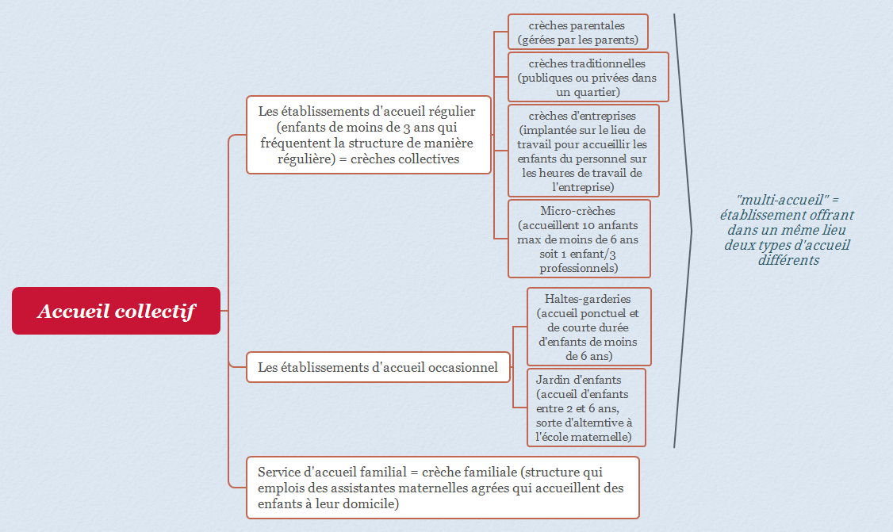

Le personnel :
Taux d’encadrement
- 1 professionnel pour 5 enfants qui ne marchent pas
- 1 pour 8 enfants qui marchent
- 1 pour 15 en jardin d’enfants
Professionnel | Qualification | Missions (rôles)
Puéricultrice | Diplôme d’Etat Infirmier + 1 an de spécialisation puériculture (Bac + 4) | -Pratique des soins à l’enfant  - Fonction d’encadrement : anime le projet éducatif+ gestion de l’équipe et de la structure
Educateur de Jeunes Enfants (EJE) | Diplôme d’Etat d’EJE (Bac + 3) | -favorise l’éveil des enfants et leur apprentissage à la vie sociale  - accompagne les parents
Auxiliaire de puériculture | Diplôme d’Etat d’auxiliaire de puériculture (1 an après bac) | -accueil et surveillance des enfants  - soins d’hygiène et de confort  - participe aux activités
Agent de crèche | CAP Petite enfance

